新 书 推 荐
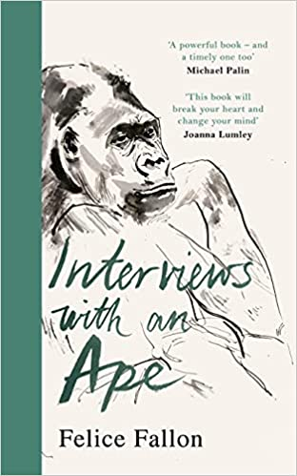
中文书名：《与猩猩对话》
英文书名：INTERVIEWS WITH AN APE
作 者：Felice Fallon
出 版 社：Century
代理公司：Blake Friedmann /ANA/Claire Qiao
页 数：352页
出版时间：2021年7月
代理地区：中国大陆、台湾
审读资料：电子稿
类 型：小说

内容简介：

从家中夺走。
被掳出售。
为了经济利益而持有。

爱因斯坦（Einstein）是一只年轻的银背山大猩猩，它有一个惊人的秘密——它会签字。在它还是一只猩猩宝宝的时候，它就被偷猎者抢走，它的家人全都惨遭杀害，他先被卖到马戏团，然后又被卖到游乐场，最后被卖到一个即将被暴力无情的内战撕裂的城市的动物园里。起初，他在那里与兽医建立了一种勉强算是友谊的关系，但最终，他们一起学会了相互尊重、信任和爱戴。随着内战结束，一场新的危机降临到他们身上，他们的联盟最终将改变全球许多人的生活。

这是一本关于脆弱的动物和猎杀它们的人的书。也是一本关于我们的书。它展现了我们的过去和现在，以及我们看待世界的方式。

这本书讲述了希望的胜利，我们对于忍受和爱的无限能力，以及我们如何通过我们所讲述的故事生存下来。

《与猩猩对话》（Interviews With An Ape）是一部充满想象力和胆识的作品，它既简单又深刻，是一部有始有终，有毁有复的小说，在我们合上本书之后，它的许多声音将依旧在我们的记忆和心灵里久久回荡。

作者简介：
费丽斯·法伦（Felice Fallon）出生于加利福尼亚州洛杉矶，曾在纽约从事广告工作，后来搬到伦敦结婚成家。五十多岁时，她在伯克贝克大学（Birkbeck）学习历史、政治和哲学。她写过剧本，《与猩猩对话》（Interviews with an Ape）是她的第一部小说。

媒体评价：

“一本异常有力的书，也是一本适时而生的书。”
----迈克尔·佩林（Michael Palin）

谢谢您的阅读！
请将回馈信息发送至Claire的工作邮箱Claire@nurnberg.com.cn

乔明睿（Claire）
安德鲁﹒纳伯格联合国际有限公司北京代表处
北京市海淀区中关村大街甲59号中国人民大学文化大厦1705室, 邮编：100872
电话：010-82449026
传真：010-82504200
Email: Claire@nurnberg.com.cn
网址：www.nurnberg.com.cn
微博：http://weibo.com/nurnberg
豆瓣小站：http://site.douban.com/110577/
微信订阅号：ANABJ2002

